Министерство цифрового развития, связи и массовых коммуникаций РФ

Уральский технический институт связи и информатики (филиал) ФГБОУ ВО "Сибирский государственный университет телекоммуникаций и информатики" в г. Екатеринбурге

(УрТИСИ СибГУТИ)

КАФЕДРА

ИСТ

**ОТЧЕТ**

По дисциплине «Сетевое программирование»

Практическое занятие № 4

«Работа с базами данных»

|  |  |
| --- | --- |
| Выполнил: | студент гр. ПЕ-12б  Камков Д.А. |
| Проверил: | Ст.преп.,   Бурумбаев Д.И. |
| Ассистент: |  |

 Екатеринбург, 2024

1 Цель работы:

1.1 Научиться работать с базами данных;

1.2 Закрепить знания по теме «Основы работы с базами данных».

2 Перечень оборудования:

2.1 Персональный компьютер;

2.2 СУБД;

2.3 Visual Studio Code.

3.Ход работы:

3.1 Перед началом выполнения работы необходимо ознакомиться с материалами, представленными в приложении А.

3.2 После изучения теоретического материала необходимо выполнить индивидуальное задание, которое получается у преподавателя.

3.3 Выполнение задания.

Целью веб-приложения является автоматизация работы оптового склада и обеспечение эффективного управления товарами. Приложение предназначено для использования сотрудниками склада, предоставляя небольшую функциональность для клиентов. Механики нуждаются в простом способе контроля информации о товарах, а также в возможности предоставления информации о товарах клиентам.

В рамках анализа выявляется, что для эффективного управления товарами необходимо реализовать гибкость изменения информации о товарах. Поэтому центральной сущностью является "товар" – единица внутри базы предприятия, создаваемая администратором и доступный для изменения рабочим. Каждый товар содержит информацию о количестве на складе, минимальном количестве для продажи, цене, а также содержит информацию о бренде и типе для удобного поиска по фильтрам.

Функциональность приложения:

- создание новых товаров администраторами;

- удаление товаров администраторами;

- создание новых типов администраторами;

- удаление типов администраторами;

- создание новых брендов администраторами;

- удаление брендов администраторами;

- изменение ролей пользователей администраторами;

- изменение доступных товаров для работников;

- просмотр доступных товаров пользователями;

- поиск по фильтрам доступных товаров;

- поиск по имени доступных товаров;

- добавление товаров в корзину;

- просмотр корзины.

В основе деятельности оптового склада лежит обработка товаров, поступающих на склад. Основными пользователями системы являются администраторы, рабочие и клиенты.

1) пользователи представляют собой обычных людей, желающих просмотреть доступный товар;

2) рабочие выполняют контроль над количеством товаров на складе, а также над количеством, минимальным для продажи;

3) администраторы управляют работой системы и контролируют добавление и удаление товаров, типов и брендов, также осуществляют контроль над ролями пользователей.

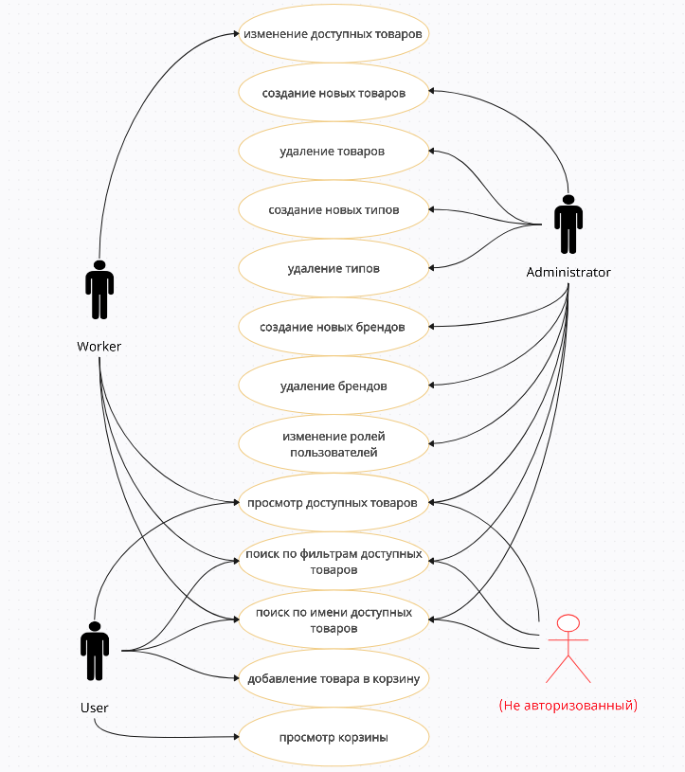

Рисунок 1 – Диаграмма вариантов использования

4.2. Формирование схемы данных

ER-диаграмма является важным инструментом в проектировании баз данных, поскольку она позволяет наглядно представить структуру данных и их взаимосвязи. В контексте моей курсовой работы, ER-диаграмма необходима для того, чтобы я мог более глубоко понять связи и зависимости между различными сущностями в базе данных. Она поможет мне четко определить сущности (таблицы) и их атрибуты, а также установить связи между этими сущностями.

ER-диаграмма позволяет:

1) идентифицировать основные сущности и их атрибуты, что позволит мне более точно определить необходимую структуру базы данных;

2) установить связи между сущностями, что поможет мне понять логику хранения и связей данных в базе;

3) визуализировать сложные связи и зависимости между различными сущностями, что облегчит понимание структуры базы данных для меня и для других пользователей.

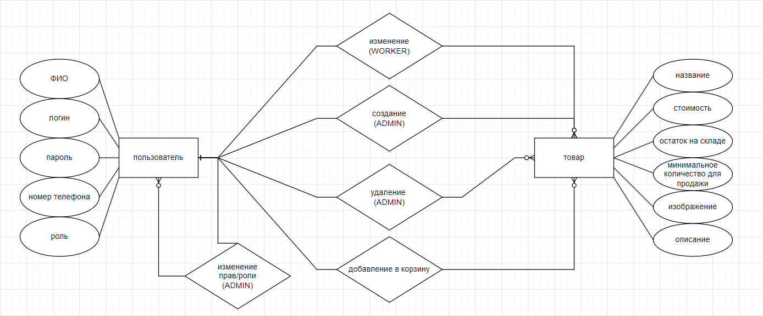

Рисунок 2 – ER-диаграмма

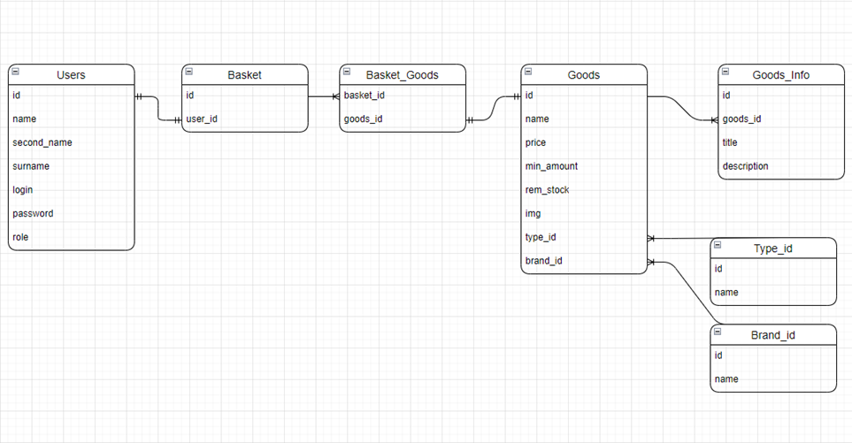

Рисунок 3 – Диаграмма базы данных

Добавление пользователей в базу происходит на странице регистрации. В случае, если пользователь с такими логином уже существует, система отправит уведомление на клиент.

Проводить добавление и удаление товаров, а также выдачу ролей может только администратор.

Проводить изменение товаров может только рабочий.

Для создания связи используется библиотека sequelizw, которая связывает данные по id из таблиц:

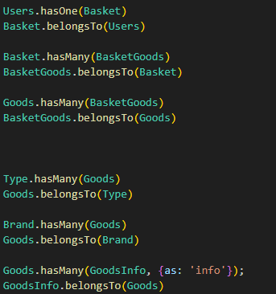

Рисунок 4 – Связь между таблицами

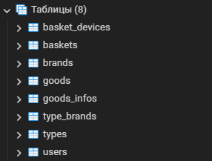

Рисунок 5 – Итоговый вид базы данных в СУБД

4.3. Выбор СУБД и других программных средств

Для реализации веб-приложения для оптового склада предлагается использовать реляционную базу данных. Учитывая, что приложение предназначено для внутреннего использования сотрудниками и не предполагает высокой нагрузки, реляционная база данных будет наиболее подходящим выбором.

Выбор СУБД может включать в себя такие варианты, как MySQL или PostgreSQL, в зависимости от конкретных потребностей и требований к производительности и масштабируемости. Обе эти СУБД обладают широкими возможностями и хорошо подходят для разработки приложений в небольших и средних компаниях.

4. Контрольные вопросы:

4.1 Пояснить термин «реляционная база данных».

Реляционная база данных – это тип базы данных, который организован в виде таблиц, состоящих из строк и столбцов, где данные хранятся в виде набора связанных таблиц. Он основан на реляционной модели данных, которая предполагает существование отношений между данными.

4.2 Для чего необходима система разграничения прав пользователей?

Система разграничения прав пользователей необходима для обеспечения безопасности и конфиденциальности данных. Она позволяет определить, какие действия пользователи могут выполнять с базой данных и ее объектами, такими как таблицы, представления и процедуры.

4.3 Какие основные привилегии разрешают доступ к БД?

Основные привилегии, разрешающие доступ к базе данных, включают SELECT (просмотр данных), INSERT (добавление данных), UPDATE (изменение данных) и DELETE (удаление данных). Также существуют другие привилегии, такие как CREATE (создание объектов базы данных) и ALTER (изменение объектов базы данных).

4.4 Для чего применяются ключевые поля?

Ключевые поля применяются для уникальной идентификации записей в таблице. Они позволяют обеспечить уникальность значений и эффективно организовать связи между таблицами.

4.5 Сколько ключевых полей и полей ссылок может содержать таблица?

Таблица может содержать одно или несколько ключевых полей, в зависимости от проектирования базы данных. Полей ссылок также может быть несколько, чтобы указать на связанные записи в других таблицах.

4.6 Каким способом можно поменять структуру таблицы без применения команды ALTER?

Структуру таблицы можно изменить без применения команды ALTER с помощью операции CREATE TABLE AS SELECT, которая создает новую таблицу на основе результата запроса SELECT, с учетом указанных столбцов и их типов данных.

4.7 В чем различие операторов INSERT и LOAD DATA?

Оператор INSERT используется для добавления одной записи в таблицу, в то время как оператор LOAD DATA используется для загрузки данных из внешнего файла в таблицу. Оператор LOAD DATA позволяет загружать большие объемы данных сразу, в то время как оператор INSERT добавляет записи по одной.